***ВЕСТНИК***

***ВЕРХАЗОВСКОГО МО***

***Официальный печатный орган Верхазовского***

***муниципального образования Дергачевского муниципального района***

***Саратовской области***

**№ 4 07/04/ 2025года Распространяется**

**бесплатно**

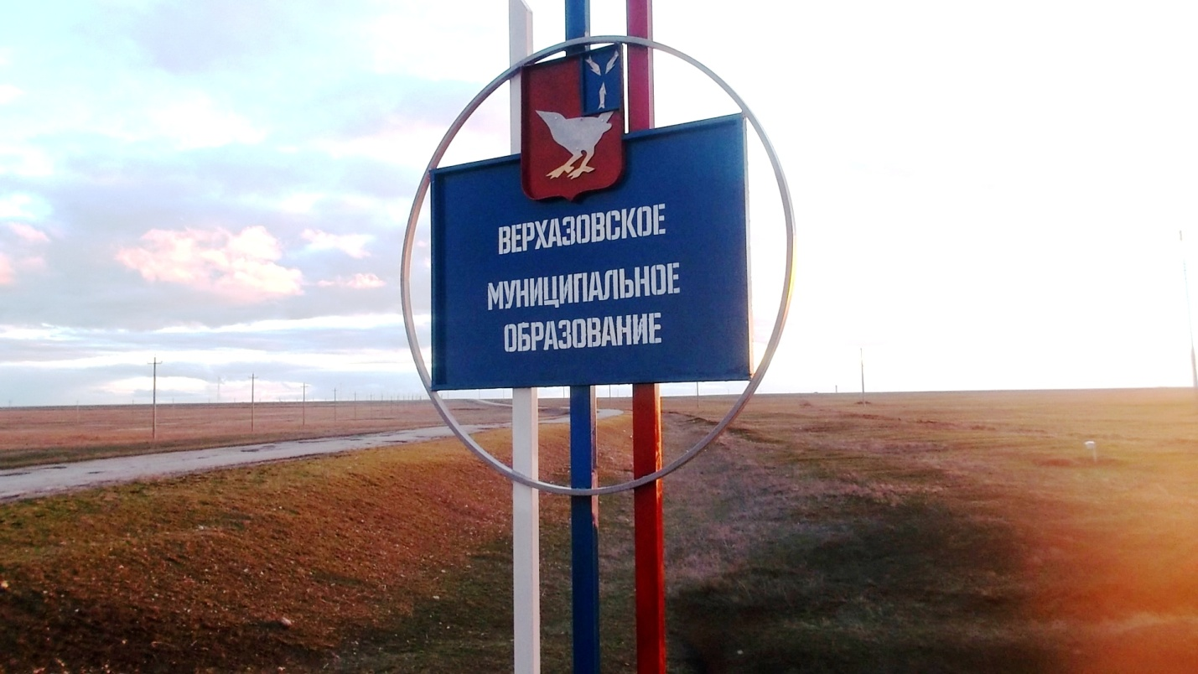

**Проводиться публичные слушания по внесению изменений и дополнений в Устав Верхазовского муниципального образования 06 мая 2025 года в 10.00. часов, в здании администрации Верхазовского муниципального образования по адресу: с. Верхазовка, пер.Школьный,3**



**Совет**

**Верхазовского муниципального образования Дергачевского муниципального района Саратовской области**

**РЕШЕНИЕ №430-741**

**от 3 апреля 2024г.**

**О принятии к рассмотрению проекта**

**«Об утверждении изменений и дополнений в Устав**

**Верхазовского муниципального образования Дергачевскогомуниципального района Саратовской области**

На основании Федерального закона от 06.10.2003 № 131-ФЗ «Об общих принципах организации местного самоуправления в Российской Федерации», Федерального закона от 21.07.2005 № 97-ФЗ «О государственной регистрации уставов муниципальных образований», Федерального закона от 13.12.202 № 471-ФЗ «О внесении изменений в отдельные законодательные акты Российской Федерации», Закона Саратовской области от 08.11.2024 № 142-ЗСО «О некоторых вопросах предоставления гарантий осуществления полномочий депутата представительного органа муниципального образования, члена выборного органа местного самоуправления, выборного должностного лица местного самоуправления», Устава Верхазовского муниципального образования Дергачевского муниципального района Саратовской области,

Совет решил:

1.Принять к рассмотрению проект по внесению в Устав Верхазовского муниципального образования Дергачевского муниципального района Саратовской области принятый решением Совета от 25 ноября 2005г.№03-07 следующие изменения:

1.1. часть 10 Статьи 29 " Глава муниципального образования" дополнить под пунктом 11) следующего содержания:

" Дополнительные социальные и иные гарантии в связи с прекращением полномочий (в том числе досрочно), а также ежемесячная доплата к пенсии депутата представительного органа муниципального образования, члена выборного органа местного самоуправления, выборного должностного лица местного самоуправления **не распространяются** на лиц, замещавших указанные муниципальные должности, в случае вступления в законную силу обвинительного приговора суда за совершение ими в период исполнения полномочий преступлений коррупционной направленности, указанных в пункте 1 статьи 1 Федерального закона от 25 декабря 2008 года № 273-ФЗ «О противодействии коррупции», либо в случае наличия у них гражданства (подданства) иностранного государства, вида на жительство или иного права на постоянное проживание на территории иностранного государства (за исключением наличия у депутата представительного органа муниципального образования, члена выборного органа местного самоуправления, выборного должностного лица местного самоуправления гражданства (подданства) иностранного государства либо вида на жительство или иного документа, подтверждающего право на постоянное проживание на территории иностранного государства - участника международного договора Российской Федерации, в соответствии с которым иностранный гражданин имеет право быть избранным в органы местного самоуправления в соответствии с федеральным законом)».

1.2. часть 10 Статьи 29 " Глава муниципального образования" дополнить подпунктом 12) следующего содержания:

«Дополнительные социальные и иные гарантии в связи с прекращением полномочий (в том числе досрочно) **не предоставляются**, а также ежемесячная доплата к пенсии **не назначается**, а ранее предоставленные (назначенные) дополнительные социальные и иные гарантии в связи с прекращением полномочий (в том числе досрочно), а также ежемесячная доплата к пенсии прекращаются лицам, замещавшим муниципальные должности, указанные в части 10 статьи 29 Устава Верхазовского муниципального образования, при наличии вступившего в законную силу обвинительного приговора суда за совершение указанными лицами в период исполнения полномочий преступлений коррупционной направленности, указанных в пункте 1 статьи 1 Федерального закона от 25 декабря 2008 года № 273-ФЗ «О противодействии коррупции», либо при наличии у них гражданства (подданства) иностранного государства, вида на жительство или иного права на постоянное проживание на территории иностранного государства (за исключением наличия у депутата представительного органа муниципального образования, члена выборного органа местного самоуправления, выборного должностного лица местного самоуправления гражданства (подданства) иностранного государства либо вида на жительство или иного документа, подтверждающего право на постоянное проживание на территории иностранного государства - участника международного договора Российской Федерации, в соответствии с которым иностранный гражданин имеет право быть избранным в органы местного самоуправления в соответствии с федеральным законом).

2.Провести публичные слушания по внесению изменений и дополнений в Устав Верхазовского муниципального образования 6 мая 2025г. года в 10.00 часов, по адресу: с.Верхазовка , пер.Школьный,3

**3**.Создать комиссию, по подготовке и проведению публичных слушаний по вопросу, указанному в пункте 1 данного решения, в составе 9 человек:

1.Бикмухаметов Р.Ф..- глава Верхазовского МО

2.Абкаримова В.К. -депутат Совета Верхазовского МО;

3.Байбиков Р.Р.- депутат Совета Верхазовского МО;

4.Айнетдинов М.И..-депутат Совета Верхазовского МО;

5 .Гафуров И.Ф.- депутат Совета Верхазовского МО;

6. Бахтиев Ф.Ф..- депутат Совета Верхазовского МО;

7. Муратов И.Б, - депутат Совета Верхазовского МО;

8.Мусякаева Х.Р.- специалист 1 категории администрации

Верхазовского МО(по согласованию)

9.Мустафина А.М..- зав СДК с.Верхазовка (по согласованию)

4.Назначить Бикмухаметова Р.Ф. председателем комиссии по проведению публичных слушаний по внесению изменений и дополнений в Устав Верхазовскогомуниципального образования.

5. До 05 мая 2025 года участники публичных слушаний могут ознакомиться с материалами публичных слушаний, подать заявки на выступление, представить в комиссию материалы, замечания по проекту, указанного в пункте 1. Комиссия располагается по адресу: с. Верхазовка пер.Школьный, д3, тел. 4-77-21

2.Опубликовать (обнародовать) данное решение в «Вестнике Верхазовского МО» и разместить на официальном сайте администрации Дергачевского муниципального района.

Главный редактор Учредитель: Адрес редакции, издателя

Р.Ф.Бикмухаметов Совет Верхазовского 413462.Саратовская обл

муниципального образования Дергачевский район

Тираж 10 экз. Дергачевского муниципального района с.Верхазовка

Саратовской области пер.Школьный,3